**PROFILO PER CANDIDATURA CONSIGLIO ORDINE**

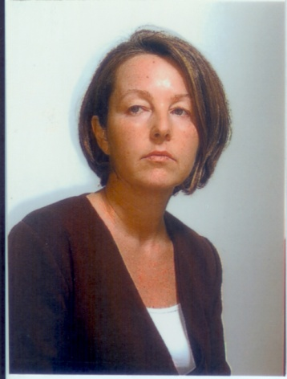**Miriam Fumagalli** (1513)

Ingegnere civile edile strutture, libero professionista e conciliatore camerale. Ha lavorato in azienda privata nel settore dell’ ingegneria delle Strutture Civili ed Infrastrutture pubblicando anche articoli e contributi in convegni specialistici. Gli attuali interventi professionali si concentrano nel collaudo delle opere in c.a., nella prevenzione incendi e nella conciliazione delle controversie presso organismi pubblici e privati.

Ritiene importante un rafforzamento tra il sistema degli ordini e il consiglio nazionale ingegneri per collaborare sui temi relativi a occupazione, incentivi e defiscalizzazione.